附件

创新高质量发展理念 打造“一院多区”集团化财务管理体系

福建医科大学附属第一医院

一、背景介绍

随着医改政策的不断推进，医院将向城市医院集团发展。茶亭院区（以下简称“本部”）是医院的核心院区，发展成熟且具备品牌、管理、技术和人才等方面的优势。在国家发改委和卫健委的部署下，医院新成立国家区域医疗中心滨海院区，于今年5月正式开业。但原有的融合型医联体或松散协作的财务管理模式面临着以下问题：一是无法满足两个院区各自独立核算的财务需求，无法保证对外报送信息口径的一致性。二是由于地域限制，院区间的人员配置不均衡，管理层级消耗大且存在重复工作，同时人员在院区间的流动也具有多样性，人力成本核算难度高。三是对资产无法进行统一管理，采购成本较高，药品调价难度大。四是未能建立统一的财务管理信息系统，管理质量和效率低下。

针对上述问题，医院认真研究，积极推进现代医院财务管理创新，打造一院多区集团化财务管理体系，以多院区中核心院区为主导，向所有院区辐射管理，在统一的内部控制、财务管理制度下，按照各分院区“独立核算，实时合并”的会计核算模式，利用信息技术在同一系统内，整合预算管理、资产管理、成本管理、资金管理、会计核算等财务管理主要内容，实现“一院多区”财务管理目标，在规范管理、提质增效、强化监管等方面，助推医院高质量发展。

二、亮点做法

（一）减少层级消耗，实行垂直管理

医院领导高度重视人员配置不均衡问题，从规范管理、节约人力成本、减少管理层级消耗的角度出发，制定滨海院区财务垂直管理运营机制。在滨海院区设立相关财务部门，负责人由本部财务负责人兼任，统筹分配两院工作，进行垂直管理，同时本部直接派驻经验丰富的财务人员，未被派驻的财务人员也延伸管理滨海院区业务，有效消除重复的财务工作，形成互补，提高工作效率，构建节约、高效的扁平化组织结构。

（二）统一预算编码，坚持整体规划

各院区坚持共同的发展战略，但运营目标又各具特色，为实现整体协同发展，财务部门构建出集团化预算管理体系，将本部的预算归口部门作为“一院”的整体预算归口管理部门，垂直负责各院区的预算管理工作，对各预算项目进行统一的编码设置，保证项目归集和控制需求，方便预算数据的整合、处理和对比分析，同时各院区可以根据科室特色分别核定预算收支结构并编制预算，使预算编制更加科学合理。通过整体规划，统一编码、可分可合、灵活控制的集团化预算管理体系，实现对人、财、物的统一调配，确保有序运转。

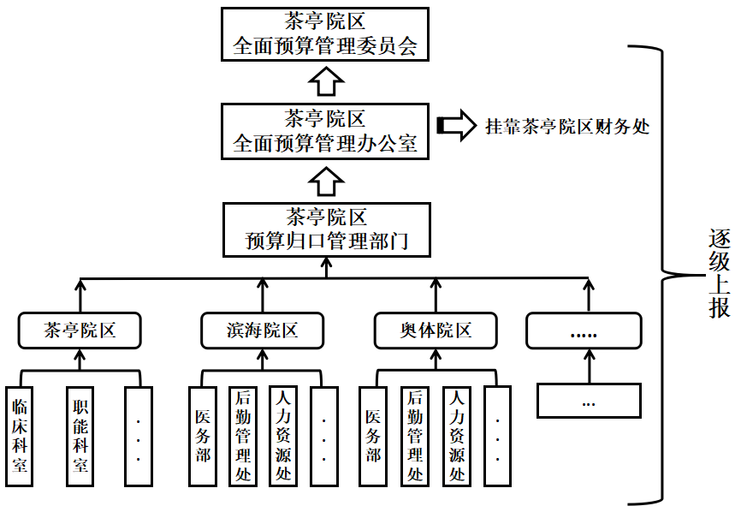图1 附一医院集团化预算管理体系

（三）推行移动报销，打破空间壁垒

在各院区推行掌上电子报销系统，通过APP的分院区移动报销模块填报信息、上传相关资料，医院财务一体化运营平台实时获取APP的数据，待线上审批流程结束后，将报销信息同步传输至财务一体化报销系统，财务人员直接通过接口读取相关报销信息，并进行账务处理，实现报销全过程电子化。移动报销打破了各院区的空间壁垒，大幅提高业务处理的效率和准确度，提升医院跨院区报销管理水平。

表1 6至12月移动报销单据数量统计表

|  |  |  |  |  |  |  |
| --- | --- | --- | --- | --- | --- | --- |
| 月份 | 6月 | 7月 | 8月 | 9月 | 10月 | 11月 |
| 数量 | 80 | 297 | 705 | 532 | 649 | 1538 |

（四）搭建财务系统，强化信息支撑

建立统一的财务管理信息系统是实现“一院多区”管控的必要手段，医院秉持“先分后并、各自独立、分合自如”的设计目标，搭建出集团化财务信息系统：

**1.升级财务一体化系统**

在原有的财务一体化系统（含报销、财务核算功能）中拓展多个同级子系统，子系统代码为“001”、“002”、…，分别代表各院区独立的财务管理系统，实现各自独立。同时增设一个集团管理系统，系统代码为“000”，登录集团系统时，能自动合并显示多个子系统的内容，对外提供的财务数据皆以“000”系统为基础，子系统数据一般仅用于内部管理，实现先分后并。各个系统内的会计科目和各类功能辅助编码、名称及内涵一致，实现往来核算和辅助核算的自动抵消和汇总。院区间各类报表的设置、内涵保持一致，在实现分合自如的同时，保证编报内外财务报表的便捷性和统一性。各院区收支分别按院区管理核算，资金收支均由本部出纳统一负责，形成一套出纳日记账，通过先分后并实现资金的集中统一管理。

**2.加强预算执行控制**

将支出预算执行控制嵌入财务一体化系统，各院区报销时，分别登录财务一体化系统的“001”、“002”…系统，同步执行相应预算，各子系统可实时查看医院总预算及分院区执行预算的情况。

**3.设立成本核算系统**

与财务一体化系统相配套，设立一个集团成本核算系统、多个子成本核算系统，财务一体化系统、HIS业务管理系统及工资薪酬管理系统为集团的全成本核算提供数据来源，支持医院集团和各院区两个层级分别进行成本核算。

三、实施效果

通过“一院多区”的集团化财务管理体系，在各院区间建立了权责统一、运转高效的管理机制。原滨海院区财务处拟招聘15人（含收费员），现通过管理体系创新仅新增8人，即满足了滨海院区独立核算的工作需求。其中5人为本部直接派驻人员，有效节约人力成本、提高人力资源利用效率的同时也保证了业务操作流程的规范，确保管理同质化和规范化。集团化预算管理满足了各院区业务上的特色管理需求，有效地控制各院区的预算开支，实现医院预算高质、高效管理。掌上移动报销系统解决了跨院区的远距离报销问题，使财务报销的平均天数由原来的16.88天缩减至11.93天，极大提高报销效率。依托计算机技术，建立互联互通的财务管理信息系统，通过智能化手段及时预警、监测和处理各院区的经营活动，加强内部监管力度，提高内部监管效率，提高会计核算的质量和效率，确保财务报告更加快捷、准确。